关于重修选课的说明

本说明归纳和汇总学生重修选课过程中发现的各类问题，请仔细阅读。

一．重修选课的基本原则
1．考核未通过的课程（不含公共选修课），需在下一学年的对应学期重修选课。
例如：大一秋季学期的《高等数学理工类（上）》考核未通过，则需要在选择大二秋季学期课程的时候选课。如果该课程春季学期也开设，学生也可选择。
2．学生选课时，如果应重修课程未开设，即到了对应的秋季或春季学期未开设此课程，学校允许学生以自修的方式重修，并在下达选课通知时予以公布，学生不需提交其他材料。
例如：2011级专科学生《计算机文化基础》课程考核未通过，需要重修，但因学校2012年起不再招收专科生，《计算机文化基础》课程不再开设，学生需要重修选课时，便无法选择该课，学校会让学生以自修的方式重修该课程。
3．自修指学生自己学习该课程，参加学院统一组织的期末考核。考试安排会在考试周前公布。

二．重修选课的步骤
请注意：本步骤是重修选课的正确方法。其他方法在课程不冲突且存在课余量的情况下，可以选中，但如果上述两个条件中的任何一个不能满足，都无法成功重修选课。
1．确定重修课程的课程号
说明：本步骤主要为查询需要重修哪些课程。学院以课程号作为标识课程的唯一字段，课程名相同而课程号不同，不属于同一门课。
操作方法：点击教务系统中的“综合查询”菜单后，点击左侧的“不及格成绩”，即可看到不及格的课程，确定需要重修的课程号。如下图中的“2008224”。
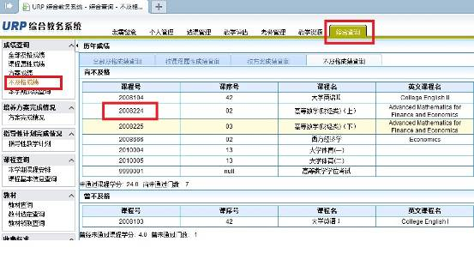
2．确定重修课程的课序号
说明：本步骤主要为查询重修课程在本学期的上课情况。
操作方法：点击教务系统中的“教学资源”菜单后，点击左侧的“课程课表”，在“课程号”中输入需要重修的课程号，即可看到该课程本学期的教学安排，点击课程列表后面的按钮，可以看到课程的上课时间、地点、任课教师。
选择适合的一门课程作为重修选择的课程，记下该课程的“课序号”。
例如:该学生需要重修的“2008224”课程，在本学期开设了“01”，“02”，“03”三个课堂，分别查看后，感觉“02”课堂适合自己，便记下“02”。
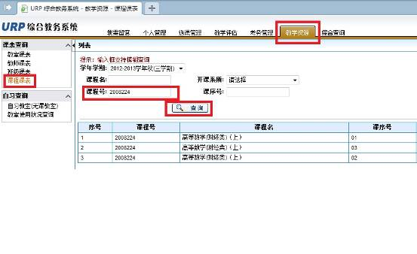
3．重修选课
点击教务系统中的“选课管理”菜单后，点击左侧的“选课方案”，继续点击【重修课程】选项，输入在第一步记下的课程号和第二步记下的课序号，点击确定即可完成重修选课。
本步骤务必注意，课程号及课序号，一定要手动输入。有些同学在第一步阶段双击课程号后，复制该课程号，在本步骤粘贴了课程号，输入课序号点击确定后选课不成功，原因在于双击课程号时课程号后有空格。
